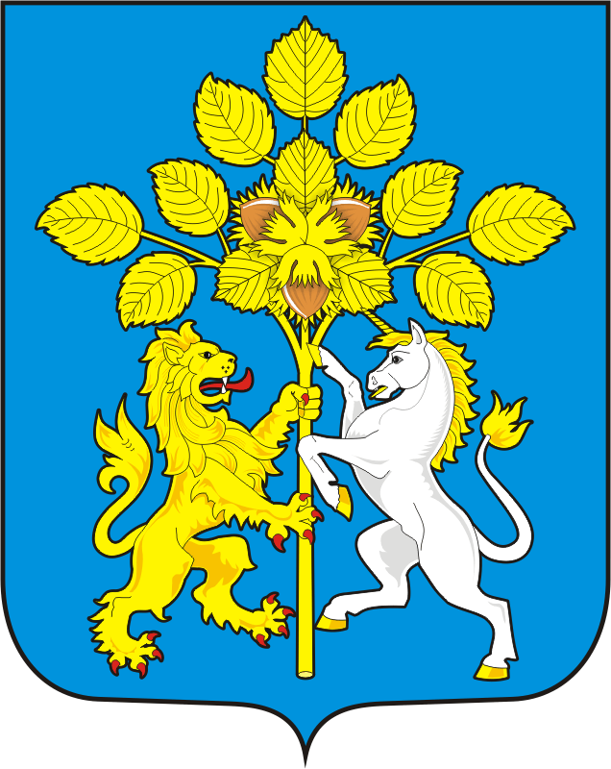 | ПРОЕКТ

СОВЕТ ДЕПУТАТОВ МУНИЦИПАЛЬНОГО ОБРАЗОВАНИЯ СПАССКИЙ СЕЛЬСОВЕТ САРАКТАШСКОГО РАЙОНА ОРЕНБУРГСКОЙ ОБЛАСТИПЕРВЫЙ СОЗЫВ

РЕШЕНИЕ
Внеочередного тридцать второго Совета депутатов муниципального образования Спасский сельсовет Саракташского района Оренбургской области второго созыва

от 29 марта 2024 года с Спасское № 126

Об итогах исполнения бюджета муниципального образования Спасский сельсовет Саракташского района Оренбургской области за 2023 год.

В соответствии со статьями 12, 132 Конституции Российской Федерации, статьями 272 Бюджетного кодекса Российской Федерации, статьи 35 Федерального закона от 06.10.2003 г. № 131-ФЗ «Об общих принципах организации местного самоуправления в Российской Федерации» и руководствуясь Уставом муниципального образования Спасский сельсовет Саракташского района Оренбургской области, рассмотрев итоги исполнения бюджета муниципального образования Спасский сельсовет за 2023 годСовет депутатов Спасского сельсовета РЕШИЛ:
1.Утвердить отчет об исполнении бюджета муниципального образования Спасский сельсовет за 2023 год:
- по доходам в сумме 8 675677,3 рублей (при плане 8 253 500,00рублей) согласно приложению 1;
- по расходам в сумме 8 604927,19 рублей (при плане 9 181048,29 рублей), согласно приложению 2;
- результат исполнения бюджета: - превышение доходов над расходами (профицит) в сумме 70750,11 рубля, при плане (дефицит 927548,29 рублей), согласно приложению 3
- Решение Совета депутатов обнародовать на территории сельсовета и на официальном сайте администрации сельсовета.
3. Контроль за исполнением данного решения возложить на постоянную комиссию по бюджетной, налоговой и финансовой политике, собственности и экономическим вопросам, торговле и быту (Лашманов А.Н.)

Председатель Совета депутатов сельсовета |  |  | Глава муниципального образования
__________ Р.Г. Магомедов |  |  | ________ А.М. Губанков
Разослано: | депутатам, постоянной комиссии, прокуратуре района, в дело

